**МИНИСТЕРСТВО ОБРАЗОВАНИЯ РЕСПУБЛИКИ БЕЛАРУСЬ**

**УЧРЕЖДЕНИЕ ОБРАЗОВАНИЯ**

**ГОМЕЛЬСКИЙ ГОСУДАРСТВЕННЫЙ ТЕХНИЧЕСКИЙ**

**УНИВЕРСИТЕТ ИМЕНИ П. О. СУХОГО**

Факультет автоматизированных и информационных систем

Кафедра «Информационные технологии»

ЛАБОРАТОРНАЯ РАБОТА №3

по дисциплине: **«Современные технологии *Front-end* разработки»**

на тему: **«Функциональное программирование»**

Выполнил: студент гр. ИТП-31

Сетко А.И.

Принял: преподаватель-стажер

Васюкова В.О.

Гомель 2019

**Цель**: Функциональное программирование.

**Ход работы**

# **Задание:**

2.Сгенерировать массив из 1000 случайных чисел в диапазоне s ± p%, отсортировать его по убыванию остатков от деления на 10.

4.Создать массив из списка имен. Сгенерировать массив из 20 объектов типа «Человек». У каждого объекта должно быть случайным образом выбрано имя, возраст, а также метод, который выводит имя и возраст данного человека. Прогнать методом обхода по этому массиву и заставить каждого человека представиться.

**Верификация программы:**

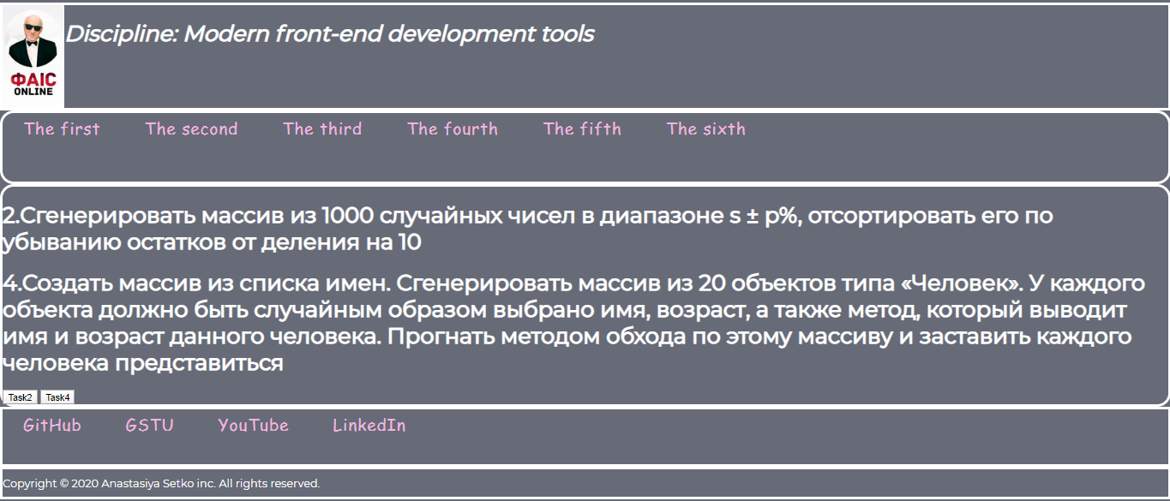

Рисунок 1 – Стартовая страница лабораторной работы



Рисунок 2 – Выполнение второго задания

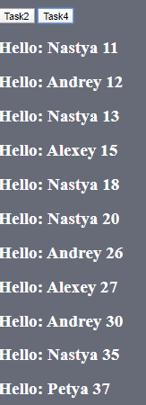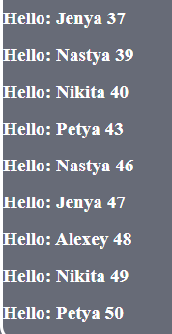

Рисунок 3 – Выполнение четвёртого задания

**Вывод:** в ходе выполнения лабораторной работы было изучено функциональное программирование на *JavaScript*. Для трёх заданий были созданы отдельные классы, методы которых были присвоены с помощью свойства *prototype*. Данное свойство позволяет записать всё что угодно, и оно будет присвоено объекту при создании с помощью оператора *new*.

**ПРИЛОЖЕНИЕ А**

**(обязательное)**

**Листинг программы**

**Lab3.js**

**function** *task3_2*() {  
 **let** app = **new** *NumbGenerator*(1000, 100);  
 **let** resArray = app.generate(100);  
 **let** result = ***document***.getElementById(**"result-block"**);  
 result.**innerHTML** = **""**;  
 **let** p = ***document***.createElement(**"h2"**);  
 p.**innerText** = ***String***(**"Result array: "** + resArray.slice(0, 20));  
 result.appendChild(p);  
 *//result.appendChild(createElement("h2", String("Result array: " + resArray.slice(0, 20))));*}  
  
**function** *task3_4*() {  
 **let** names = [**"Nastya"**, **"Nikita"**, **"Petya"**, **"Andrey"**, **"Alexey"**, **"Jenya"**];  
 **let** users = [];  
 **let** result = ***document***.getElementById(**"result-block"**);  
 result.**innerHTML** = **""**;  
 **for** (**let** i = 0; i < 20; i++) {  
 **let** app = **new** *Human*(names);  
 users.push(app);  
 }  
 users.sort((a, b) => a.**age** - b.**age**);  
  
 users.forEach(f => {  
 **let** p = ***document***.createElement(**"h2"**);  
 p.**innerText** = f.sayHello();  
 result.appendChild(p);  
 });  
  
}  
  
*/**  
 * Get random value in array.  
 \** ***@param*** *arr - source array  
 \** ***@returns*** *{*}  
 */***function** *random*(arr) {  
 **return** arr[*getRandomInt*(0, arr.**length** - 1)];  
}  
  
*/**  
 * Get random value by range  
 \** ***@param*** *min - left range  
 \** ***@param*** *max - right range  
 \** ***@returns*** *{*}  
 */***function** *getRandomInt*(min, max) {  
 **return *Math***.floor(***Math***.random() * (max - min + 1)) + min;  
}  
  
**function** *tagAppend*(tag, data) {  
 tag.appendChild(*createElement*(**"h2"**, data));  
}  
  
  
  
**function** *createElement*(elemName, text) {  
 **let** elem = ***document***.createElement(elemName);  
 elem.**innerText** = text;  
  
 **return** elem;  
}  
  
**const** *NumbGenerator* = **function**(s, p) {  
 **let** range = s / 100 * p;  
 **this**.**minRange** = ***Number***(s - range);  
 **this**.**maxRange** = ***Number***(s + range);  
};  
  
*NumbGenerator*.**prototype**.generate = **function**(count) {  
 **let** set = **new *Set***;  
 **if** (count !== **undefined**) {  
 **for** (**let** i = 0; i < count; i++) {  
 set.add(*getRandomInt*(**this**.**minRange**, **this**.**maxRange**));  
 }  
 }  
 **return** [... set].sort((a, b) => a - b);  
};  
  
**const** *Human* = **function**(names) {  
 **this**.**name** = *random*(names);  
 **this**.**age** = *getRandomInt*(10, 50);  
};  
  
*Human*.**prototype**.sayHello = **function** () {  
 **return 'Hello: '** + **this**.**name** + **' '** + **this**.**age** + **'\n'**;  
};

**Lab3.html**

<**h1**>2.Сгенерировать массив из 1000 случайных чисел в диапазоне s ± p%, отсортировать его по убыванию остатков от деления на 10</**h1**>  
<**h1**>4.Создать массив из списка имен. Сгенерировать массив из 20 объектов типа «Человек». У каждого объекта должно быть случайным образом выбрано имя, возраст, а также метод, который выводит имя и возраст данного человека. Прогнать методом обхода по этому массиву и заставить каждого человека представиться</**h1**>  
<**div id="btn-block"**>  
 <**button class="btn" onclick="***task3_2*();**"**>Task2</**button**>  
 <**button class="btn" onclick="***task3_4*();**"**>Task4</**button**>  
</**div**>  
<**div id="result-block"**>  
</**div**>